С.А. Шустова

ФИНАНСОВАЯ ГРАМОТНОСТЬ 8-9 КЛАСС
для обучающихся с ОВЗ, с инвалидностью

РАБОЧАЯ ТЕТРАДЬ
8 КЛАСС

Материалы разработаны для проведения занятий по финансовой грамотности для обучающихся с ограниченными возможностями здоровья, с инвалидностью в рамках внеурочной деятельности в отдельных общеобразовательных организациях и общеобразовательных организациях (основное общее образование).

Москва, 2025 год

Национальный исследовательский университет
«Высшая школа экономики»
Федеральное государственное бюджетное научное учреждение
«Институт коррекционной педагогики»

Учебный курс «Финансовая грамотность» представляет собой комплект образовательно-просветительских материалов для проведения занятий по финансовой грамотности для обучающихся с ОВЗ, с инвалидностью в отдельных общеобразовательных организациях и общеобразовательных организациях. Курс состоит из рабочей программы, методических рекомендаций по реализации учебной программы курса, рабочих тетрадей к каждому классу, методических рекомендаций по использованию рабочих тетрадей (дидактических материалов).

Автор:
Шустова Софья Андреевна
Эксперт-консультант:
Беликова Анастасия Игоревна

Рабочая тетрадь для обучающихся 8 класса содержит задания разного уровня сложности, направленные на достижение планируемых результатов освоения курса «Финансовая грамотность».
Содержание заданий подготовлены для обучающихся с ограниченными возможностями здоровья, с инвалидностью, рабочая тетрадь содержит два уровня сложности заданий (базовый и повышенный уровни сложности), учитывающих разные образовательные возможности обучающихся.

Условные обозначения:
 | Дидактический материал для изучения
 | Задания для работы в классе
 | Задания для самостоятельной работы дома
 | Задания повышенной сложности
 | Работа с Глоссарием финансовых терминов

СОДЕРЖАНИЕ

МОДУЛЬ 1. ФИНАНСОВЫЕ ОТНОШЕНИЯ
Занятие 1. Я - покупатель: мои права
Занятие 2. Оплата товаров банковской картой
Занятие 3. Оплата товаров в интернете
Занятие 4. Прокат и аренда товаров
Занятие 5. Подписки и другие услуги
МОДУЛЬ 2. ЛИЧНЫЙ БЮДЖЕТ
Занятие 6. Моя первая работа
Занятие 7. Продажа товаров и услуг
МОДУЛЬ 3. БАНК И БАНКОВСКИЕ УСЛУГИ
Занятие 8. Я - клиент банка: мои права
Занятие 9. Реквизиты банковской карты
Занятие 10. Пароли: способы создания и хранения
Занятие 11. Банкомат
Занятие 12. Потерял карту: мои действия
Занятие 13. Считаем проценты: комиссия и кешбэк
МОДУЛЬ 3. МОШЕННИЧЕСТВО
Занятие 14. Мой телефон: звонки, сообщения, мобильные приложения
Занятие 15. Мошенничество в интернете: как не потерять все деньги
ИТОГИ
Занятие. Подводим итоги

Занятие 1. Я - покупатель: мои права

Покупатель – тот, кто покупает товар или оплачивает услугу.
Потребитель – тот, кто непосредственно пользуется приобретенным товаром.
Потребитель может быть покупателем, но не каждый покупатель становится потребителем.
Задание 1. Прочитай текст. Впиши пропущенные слова.
Иван Петрович купил куклу для своей дочери Инны.
Иван Петрович – ___________ , потому что он сам купил товар.
Играть с куклой будет Инна.
Инна – ____________ , потому что она будет пользоваться товаром.
Слова для справок: покупатель, потребитель.

Задание 2. В нашей стране принят «Закон о защите прав потребителей». Он устанавливает правила взаимоотношений между покупателями и продавцами (исполнителями). Прочитай, какие есть права у потребителей.
- Право на качество товара или услуги.
- Право на безопасность товара или услуги.
- Право на информацию о товаре или услуге.
- Право на защиту в суде.
- Право обращаться в специальный государственный орган (Роспотребнадзор)
- Право объединяться в ассоциации и союзы.

Задание 3. Что нужно делать покупателю, если его права нарушены? Обведи правильный ответ.
- Обратиться в Роспотребнадзор.
- Накричать на продавца.
- Ничего не делать.
Задание 4. Прочитай описание ситуаций. Определи, какое право потребителя было нарушено в каждой ситуации.
Покупателю в магазине продали сломанный телевизор | Право на качество товара или услуги
В магазине покупателю продали пакет печенья без этикетки
Парикмахер случайно покрасил краской волосы в синий цвет вместо рыжего | Право на безопасность товара или услуги
Электрик согласился починить мебель в квартире, хотя у него нет таких компетенций
Покупателю на рынке продали гнилой картофель | Право на информацию о товаре или услуге

Задание 5. Представь, что тебе в магазине продали просроченный йогурт. Что ты будешь делать? Подчеркни правильные ответы.
- Расстроюсь и выкину йогурт.
- Пойду в магазин с просьбой вернуть деньги за некачественный товар.
- Всё равно съем йогурт.
- Если в магазине не вернут деньги, обращусь в Роспотребнадзор.

Задание 6. Прочитай отрывок из «Закона о защите прав потребителей». Ответь на вопросы.
Статья 25. Право потребителя на обмен товара надлежащего качества
- Потребитель вправе обменять непродовольственный товар надлежащего качества на аналогичный товар у продавца, у которого этот товар был приобретен, если указанный товар не подошел по форме, габаритам, фасону, расцветке, размеру или комплектации.
Вопросы:
- Можно ли вернуть товар в магазин, если он не подошёл?
  - Да.
  - Нет.
- Товар надлежащего качества – это …
  - Сломанный товар.
  - Испорченный товар.
  - Качественный товар.
- Вернуть товар надлежащего качества можно в течение…
  - 14 дней.
  - 15 дней.
  - 10 дней.

Занятие 2. Оплата товаров банковской картой
Задание 1. Вставь пропущенные слова в определения.
Слова для справок: банковская карта, безналичные деньги, пин-код, терминал.
______________ - 4 цифры для использования банковской карты.
______________ - специальное устройство для оплаты банковской картой.
____________________________ - пластиковая карточка для операций с деньгами на банковском счете.
____________________________ - вид денег, которые хранятся (записаны) на счете в банке в виде цифры. Их нельзя взять в руки или положить в кошелек.

Задание 2. Расставь в нужном порядке действия при оплате банковской картой.
□ Забрать чек.
□ Вставить карту в терминал или приложить к экрану терминала.
□ Вытащить из кошелька банковскую карту.
□ Посмотреть на телефоне, сколько осталось денег на счёте после оплаты покупки.
□ Ввести пин-код.
□ Убрать банковскую карту в кошелёк.

Задание 3. Представь, что у тебя не получилось оплатить товар банковской картой. Оплата не проходит из-за неизвестной ошибки. Как ты думаешь, что нужно сделать в такой ситуации? Подчеркни правильный ответ.
- Взять товар и убежать.
- Оплатить товар наличными деньгами. Если их нет, то извиниться и отказаться от покупки.
- Попросить кассира позвонить в банк, чтобы он решил проблему.

Задание 4. Нина пошла в магазин. На банковском счёте у неё была 1000 рублей. После совершения покупки она увидела на телефоне такое сообщение. Рассмотри картинку и ответь на вопросы.
Оплата 999 р. Карта *1111. Магазин «Всё для дома»
Баланс 1.00 р.
16:18
Вопросы:
- Сколько денег потратила Нина в магазине?
Ответ: _______________________________
- Сколько денег у неё осталось на карте?
Ответ: _______________________________
- Во сколько Нина оплатила покупку?
Ответ: _______________________________
- Откуда пришло это сообщение?
Ответ: _______________________________

Занятие 3. Оплата товаров в интернете
Прочитай этапы покупки товара в интернете.
- Поиск товара.
- Выбор интернет-магазина и товара.
- Проверка надёжности магазина.
- Добавление товара в корзину.
- Оформление заказа.
- Ввод своих данных (номер телефона, электронная почта, адрес).
- Выбор способа доставки (курьером, в пункт выдачи заказов, почтой).
- Оплата заказа.
- Получение и проверка товара.
Задание 1. У покупок в интернете есть как преимущества, так и недостатки. Прочитай и соедини их линиями.
Экономия времени
Невозможность оценить товар перед покупкой | Преимущество
Риск столкнуться с мошенниками
Большой выбор товаров | Недостаток
Возможность купить товар дешевле
Риск получить не тот товар
Задание 2. Анатолий Георгиевич решил купить себе новую духовку. Он нашёл в интернете два сайта. Как ты думаешь, какой интернет-магазин настоящий? Зачеркни мошенническое объявление.

РАСПРОДАЖА!!!!  Духовка «Огонёк 2.0.»  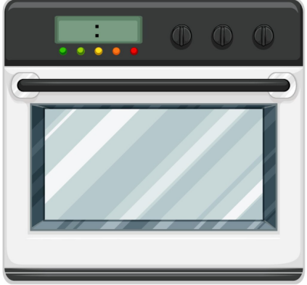  22.000 20.000 рублей  Добавить в корзину  ООО «Магазин духовок»  Адрес: г. Москва, ул. Лескова, д. 1.  8(495)111-11-11 | Успейте купить!  Духовка «Огонёк 2.0.»    Всего 3.000 рублей  Оплата на электронный кошелёк  Переходите в мессенджер: @duhovki

Задание 3. Рассмотрите объявления из предыдущего упражнения. Как можно понять, что сайт ненастоящий? Выбери из списка признаки мошеннического сайта.
- Слишком низкая цена.
- Есть качественное фото товара.
- Рыночная цена.
- Нет фото товара.
- Указана подробная информация о продавце.
- Оплату продавец просит перевести на виртуальный кошелёк.
- Нет информации о продавце.

Задание 4. Подумай, что может случиться, если заказать товар на небезопасном сайте. Закончи предложения.
Последствия:
- Может прийти (какой товар?) __________________
- Продавец может взять деньги и не отправить (что?) _________________
- Данные карты могут попасть (к кому?) ___________________________

Задание 5. Кирилл Петрович составил памятку о том, как безопасно покупать товары в интернете. Продолжи памятку ещё двумя правилами.
Памятка «Безопасные покупки в интернете»
- Покупайте товары только в официальных, проверенных магазинах.
- Вводите данные своей карты только на надёжных сайтах.
- Используйте антивирус.
- __________________________________________
- __________________________________________

Задание 6. Попробуй вместе с близким купить что-то в интернет-магазине. Заполни таблицу по итогам покупки.
Товар
Стоимость товара
Название интернет-магазина
Способ доставки

Занятие 4. Прокат и аренда товаров
Аренда – пользование вещью за плату.
Прокат – вид аренды, когда вещь предоставляется только для личного пользования.
Взять велосипед, чтобы на нём покататься по парку – прокат.
Взять велосипед, чтобы работать на нём курьером – аренда.
Залог – это сумма денег или документ (паспорт, водительские права), которые при аренде (прокате) арендатор оставляет в качестве гарантии исполнения обязательств. По окончании срока аренды (проката) залог возвращается.

Задание 1. Прочитай список. Вычеркни из него то, что нельзя взять в аренду или прокат.
Велосипед, мороженое, карандаш, квартира, лодка, зубная щётка, автомобиль, одежда, блокнот, стиральная машина, колесо, деньги, электросамокат, собака, музыкальные инструменты.

Задание 2. Прочитай этапы аренды вещи. Вставь пропущенные этапы.
Слова для справок: использование вещи; заключение договора аренды; возврат залога.
- Поиск вещи и места, где её можно арендовать.
- _______________________________________
- Оплата стоимости аренды и залога.
- Получение вещи.
- ________________________________________
- Возврат вещи.
- ________________________________________
Задание 3. Прочитай высказывания про прокат. Отметь верное высказывание плюсом (+), а ложное – минусом (-).
Чтобы взять вещь в прокат, нужно оставить залог. ( )
Вещи в прокат могут взять только мужчины. ( )
В прокат можно взять только транспорт (велосипед, самокат и др.) ( )
После завершения срока проката залог возвращают. ( )
Если во время проката вещь была испорчена, то залог могут не вернуть. ( )
Задание 4. Кирилл решил взять самокат напрокат. Он изучил различные предложения о прокате. Рассмотри предложения и ответь на вопросы.
Приложение «Кандекс»  Стоимость аренды: первые 15 минут – 5 рублей/минута, далее – 10 рублей/минута.  Залог: нет.  Оплата: только банковской картой в приложении. | Прокат в парке  Стоимость аренды: 500 рублей/час.  Залог: 1000 рублей.  Оплата: наличными и картой.
Вопросы:
- Кирилл хочет арендовать самокат на 30 минут. Где это будет сделать выгоднее?
  - Приложение.
  - Прокат в парке.
- Кириллу 11 лет. Сможет ли он арендовать самокат в парке?
  - Да.
  - Нет.
- Где можно кататься на самокате?
  - На автомобильных дорогах.
  - На велодорожках.
  - На пешеходных дорожках.
- Мама решила помочь Кириллу арендовать самокат в парке. Сколько им понадобится денег?
  - 1500 рублей.
  - 1000 рублей.
  - 500 рублей.
- Если залог за самокат 1000 рублей, как ты думаешь, сколько стоит самокат?
  - Больше 1000 рублей.
  - Меньше 1000 рублей.
Задание 5. Расставь в правильном порядке действия при прокате.
□ Возврат залога.
□ Получение вещи.
□ Поиск пункта проката.
□ Использование вещи.
□ Возврат вещи.
□ Оплата стоимости проката и залога.
□ Заключение договора проката.

Занятие 5. Подписки и другие услуги
Подписка – это регулярная оплата за доступ к товару, услуге или контенту (музыке, фильмам, книгам и др.) на определённый период.

Задание 1. Рома хочет прочитать книгу «Война и мир» Л.Н. Толстого. Он написал список способов, где её можно найти. Впиши в таблицу преимущества каждого способа.
Способ | Преимущества
Купить бумажную книгу в книжном магазине
Взять книгу в библиотеке
Оформить подписку на книжный сервис (приложение)
Для справок: самый быстрый способ получить книгу; способ получить книгу бесплатно; способ получить экземпляр книги, который останется у тебя навсегда.
Рома решил оформить подписку на книжный сервис. Как ты думаешь, какие есть еще преимущества у этого способа?

Задание 2. Рассмотри рекламу подписки. Ответь на вопросы.
Подписка «Книжный город»
Всего 200 рублей в месяц за доступ к 50.000 книг!
Первый месяц бесплатно.
Подписка продлевается автоматически.
Введите свой номер карты, чтобы оформить подписку
Вопросы:
- Подписка «Книжный город» - это …
  - Ежедневная подписка.
  - Ежемесячная подписка.
  - Ежегодная подписка.
- Сколько можно пользоваться подпиской бесплатно?
  - 1 месяц.
  - 2 месяца.
  - Сколько угодно.
- Что нужно сделать, чтобы за подписку перестали списывать деньги?
  - Выключить телефон.
  - Прочитать все книги.
  - Отменить подписку.
- Если оформить подписку 14 мая, когда спишется следующая оплата?
  - 14 сентября.
  - 14 июня.
  - 17 мая.
Задание 3. Рассмотри картинку. Обведи в круг кнопку, с помощью которой можно отменить подписку.
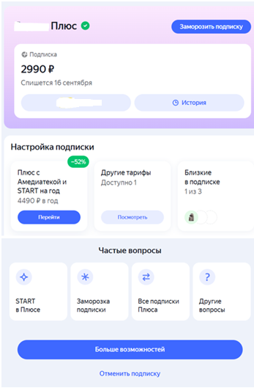
Задание 4. Прочитай рассказ.
Меня зовут Евгений. Каждое утро я просыпаюсь в 7 часов и начинаю слушать музыку, пока собираюсь на работу. До работы я добираюсь на электросамокате, который беру в прокат. Зимой езжу на метро, где по пути читаю только бумажные книги. Вечером люблю смотреть фильмы и сериалы.
Вычеркни из списка подписки, которые не нужны Евгению.
Список подписок:
- Подписка на онлайн-кинотеатр.
- Подписка на компьютерные игры.
- Подписка на онлайн-библиотеку.
- Подписку на сервис проката электросамокатов.
- Подписка на музыкальный сервис.
- Подписка на приложение по изучению английского языка.

Задание 5. Найди в интернете информацию о подписках на различные сервисы. Запиши названия подписок в тетрадь.
Сервисы с подпиской на музыку: ______________________________________________
Сервисы с подпиской на фильмы и мультфильмы: ______________________________________________
Сервисы с подпиской на книги: ______________________________________________

Занятие 6. Моя первая работа

Задание 1. Прочитай рассказы ребят об их первой работе. Ответь на вопросы.
Даниил: Я нашёл себе подработку этим летом. Я раздавал листовки с рекламой парикмахерской. Владелица парикмахерской платила мне 300 рублей за каждые 100 листовок. Однажды я пришёл на работу, а парикмахерская закрылась.
Лидия: Летом я работала помощником бухгалтера в фирме. Мне оформили трудовую книжку, я заключила трудовой договор. Я работала 3 дня в неделю по 4 часа. Зарплату я получала в кассе. Через 2 месяца срок моего трудового договора закончился, и меня уволили.
Вопросы:
- Кто работал официально?
Ответ: _______________________
- Кто работал неофициально?
Ответ: _______________________
- При каких трудовых отношениях есть гарантии выплаты заработной платы?
  - Официальные трудовые отношения.
  - Неофициальные трудовые отношения.

Задание 2. Пётр решил устроиться работать электриком. Ему пообещали зарплату в 3000 рублей за смену длиною в 24 часа. Он посчитал, что в месяц он будет получать 90000 рублей, ведь в месяце 30 дней. Ответь на вопросы.
- Правильно ли посчитал свою зарплату Пётр?
Да Нет
- Сможет ли он выйти на 30 смен в месяц?
Да Нет
- Посчитайте зарплату Петра за месяц, если он будет работать в графике 1/2 (один день работает, два дня – отдыхает).
Место для расчётов:

Задание 3. Выбор профессии зависит от состояния здоровья человека. Каждый человек может успешно освоить далеко не все профессии. Приведи примеры профессий, который могут освоить люди с нарушениями здоровья.
Люди с нарушениями слуха могут быть инженерами, _________________, ____________________, ____________________ .
Люди с нарушениями зрения могут быть массажистами, _________________, ____________________, ____________________ .
Люди с нарушением движения, могут быть бухгалтерами,__________________, ____________________, ____________________ .

Задание 4. Кем ты хочешь стать в будущем? Запиши эту профессию. Какие у тебя могут быть препятствия?
Я хочу быть ___________________________________.
Мне может помешать: ___________________________.

Задание 5. Лёня и его папа поспорили. Прочитай их диалог. Ответь на вопросы.
Лёня: После школы я не пойду дальше учиться. Устроюсь курьером и буду много зарабатывать. Я читал, что курьер может получать до 8000 рублей за смену!
Папа: Я думаю, тебе стоит пойти учиться. Тебе нужно освоить профессию. Ты сможешь много зарабатывать, если станешь профессионалом.
Вопросы:
- Как ты думаешь, работа курьером требует большой физической силы?
Да Нет
- Получится ли работать курьером много лет, до самой пенсии?
Да Нет
- Как ты думаешь, все ли курьеры получают 8000 рублей за смену?
Да Нет
Задание 6. Кому легче заработать деньги: работнику без образования физическим трудом или профессионалу, который овладел профессией? Запиши ответ. Свой ответ аргументируй.

Занятие 7. Продажа товаров и услуг

Рассмотрим термины «Ликвидность», «Ломбард».
Задание 1. Мария Петровна связала свитер. Она решила его продать. Ответь на вопросы.
- Зачем люди продают товары?
  - Чтобы получить прибыль.
  - Чтобы порадовать другого человека.
  - Чтобы освободить место в квартире.
- Если Мария Петровна потратила на пряжу для свитера 2000 рублей, то за сколько ей выгодно его продать?
  - 2000 рублей.
  - 3000 рублей.
  - 1000 рублей.
- Где Мария Петровна сможет продать свитер? Выберите несколько вариантов.
  - На ярмарке.
  - В парке.
  - В интернете.
  - В больнице.

Задание 2. Прочитай список и подчеркни ликвидные товары.
- Сумка известного бренда, которую купили за 100.000 рублей, а продали за 10.000 рублей.
- Ягоды собрали в лесу и продали за 300 рублей.
- Золотое кольцо, которое купили за 50.000 рублей, а потом сдали в ломбард по весу за 5.000 рублей.
- Пальто купили за 6.000 рублей, а продали за 5.000 рублей.

Задание 3. У каждого товара есть свои свойства. Например, размер, вес, материал и другие. Зная свойства товара, покупатель может выбрать необходимый товар. Представь, что нужно продать рюкзак. Придумай и запиши его свойства.

Свойства товара:
Цвет: ______________________
Размер: ______________________
Материал: ______________________
Дополнительные свойства (Например, сколько учебников вмещается): ______________________
Страна-производитель: ______________________

Задание 4. Иван решил заняться бизнесом. Он хочет покупать товары дёшево, а продавать дорого. У перепродажи всегда могут быть риски. Вставь пропущенные слова в предложения.
Слова для справок: спрос, дороже, мошенник, испортиться.
Риски при перепродаже товара:
- Не получится продать товар _________, чем ты его купил.
- На товар может не быть ___________.
- Товар может ____________ перед тем, как ты его продашь.
- Покупатель может быть ____________ и обмануть тебя.

Задание 5. Как ты думаешь, можно ли заработать много денег на перепродаже товаров? Свой ответ аргументируй.

Задание 6. Рассмотри картинку.
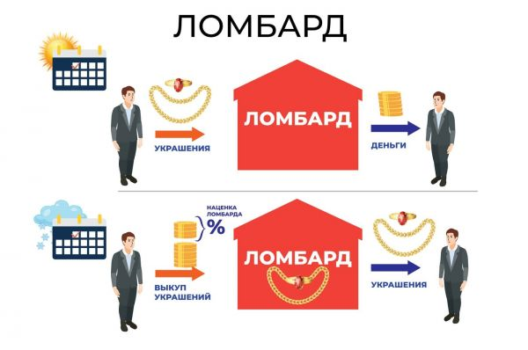
Ответь на вопросы.
- В ломбард можно сдать …
  - Украшения.
  - Квартиру.
  - Овощи со своего огорода.
- В обмен на сданную вещь в ломбарде можно получить …
  - Другие вещи.
  - Деньги.
  - Акции.
- Вернуть вещь из ломбарда можно, если …
  - Принести в ломбард ещё одну такую же.
  - Выкупить её за деньги.
  - Привести в ломбард друга.

Занятие 8. Я - клиент банка: мои права

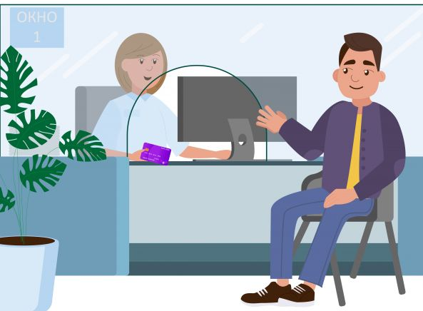

Задание 1. У клиентов банка есть права и обязанности. Прочитай содержание таблицы и подпиши название столбиков.
Распоряжение денежными средствами | Предоставление информации о себе
Получение информации о банковских услугах | Соблюдение договора банковского обслуживания
Защита прав клиента | Своевременная выплата долга
Соблюдение банковской тайны | Безопасно хранить банковские карты, пароли и др.

Слова для справок: права, обязанности.

Задание 2. Алевтина хочет стать клиентом банка. Для этого она пошла в банк. Что ей нужно с собой взять? Что нужно сказать работнику банка? Свои ответы запиши.
Что нужно взять с собой: ____________________________________________
______________________________________________
Что нужно сказать сотруднику банка: ______________________________________________

Задание 3. Прочитай описание ситуаций. Определи, какие права клиентов банка были нарушены.
Ситуация 1: Клиенту не рассказали, что низкий процент по кредиту действует только при покупке страховки.
Нарушено право на ____________________ .
Ситуация 2: Сотрудник банка рассказал всей своей семье о том, сколько у клиента на счету денег.
Нарушено право на ____________________ .
Ситуация 3: Банк не выдал клиенту вклад.
Нарушено право на ____________________ .

Задание 4. Узнай у своих родственников, клиентами каких банков они являются. Запиши.

Занятие 9. Реквизиты банковской карты
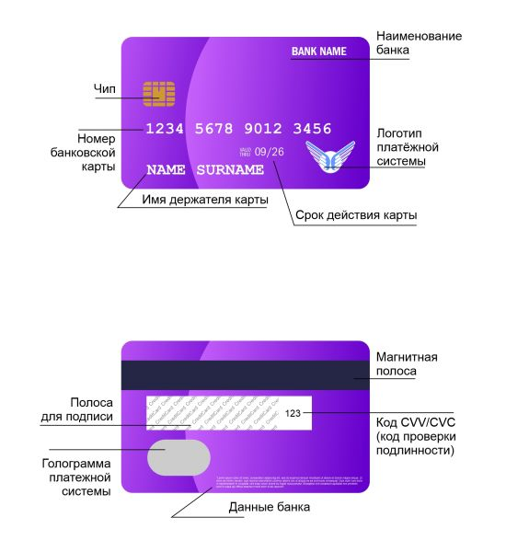

Рассмотрим термины «Реквизиты», «Номер банковской карты», «Код проверки подлинности».

Задание 1. Рассмотри картинку в разделе «Дидактический материал». Ответь на вопросы.
- Где можно получить банковскую карту?
  - В банке.
  - В страховой компании.
  - На фондовой бирже.
- Сколько цифр у номера банковской карты?
Ответ: _______________ .
- Сколько цифр у кода проверки подлинности?
Ответ: _______________ .
- Можно ли сообщать посторонним реквизиты своей банковской карты?
Да Нет
Задание 2. Ульяна недавно оформила банковскую карту. Прочитай её диалог с мамой.
Ульяна: Я оформила банковскую карту! Скоро мне её доставят и я смогу по ней найти дорогу в банк.
Мама: Нет, Ульяна, банковская карта нужна, чтобы оплачивать безналичными деньгами покупки в магазинах и в интернете.
Ответь на вопрос и выполни задание.
- Кто прав: Ульяна или её мама?
Ответ: _______________ .
- Продолжи предложение.
Банковская карта позволяет распоряжаться деньгами, которые лежат на _______________ _______________.
Задание 3. Ульяна составила памятку, как безопасно пользоваться банковской картой. Прочитай памятку и вычеркни ошибочные пункты.
- Для использования банковской карты нужно знать пин-код. Пин-код нужно сообщить кассиру во время оплаты.
- При утере банковской карты нужно срочно её заблокировать.
- Для использования банковской карты нужно знать пин-код. Пин-код нужно ввести на терминале во время оплаты.
- Если потерял банковскую карту, то ничего страшного не случится. Нужно пойти в банк и оформить новую.
- Никому не сообщайте реквизиты своей банковской карты!
- Реквизиты банковской карты нужно рассказать всем знакомым на всякий случай.

Задание 4. Разгадай шифр.
 | 1 | 2 | 3 | 4 | 5 | 6 | 7 | 8
□ | А | Б | В | Г | Д | Е | Ж | З
◊ | И | Й | К | Л | М | Н | О | П
○ | Р | С | Т | У | Ф | Х | Ц | Ч
▲ | Ш | Щ | Ъ | Ы | Ь | Э | Ю | Я

5 1 1
◊ ◊ ○
Российская национальная платёжная система называется
Ответ: _______________.

Задание 5. Марии позвонили на мобильный телефон. Собеседник представился сотрудником банка и попросил назвать реквизиты её банковской карты. Мария отказалась. Правильно ли поступила Мария? Как ты думаешь, действительно ли Марии позвонил сотрудник банка?

Задание 6. Сейчас многие банки предлагают оформить детские банковские карты. Изучи сайт одно из банков и заполни таблицу.
Название банка
Стоимость обслуживания банковской карты
Нужно ли согласие родителей для оформления карты | Да / Нет
Для детей какого возраста предназначена карта
Какие документы нужны для оформления карты

Занятие 10. Пароли: способы создания и хранения
Задание 1. Выбери правильное определение понятия «пароль». Неправильные определения зачеркни.
Пароль — это специальный документ, который нужно показывать сотруднику банка.
Пароль — это секретная последовательность символов (букв, цифр, знаков), которую знает только владелец учётной записи, устройства или системы.
Пароль — это набор цифр, который знают многие люди.

Задание 2. Прочитай правила создания надёжного пароля и его использования. Обведи в круг надежные пароли.
Правила создания и использования паролей
- Пароль должен состоять из большого количества символов, содержать в себе и заглавные, и строчные буквы. В пароль нужно обязательно включить цифры и специальные символы (например, ! ? . * %)
- Для каждого сайта, устройства или аккаунта должен быть свой пароль. Нельзя использовать один и тот же пароль в нескольких местах.
- В паролях нельзя использовать личную информацию: имя, фамилию, дату рождения, имя питомца и др.)
- Пароль нельзя никому сообщать!
- Пароли нужно периодически менять (раз в несколько месяцев или чаще).
Примеры паролей:
dAmNmO!nAoBiZPi?
Лена2005
!HMnrsQ4VaGnJ-kK
qwerty1234
!Рость%Тка?Росто4Уна
Zhuchka_1904!

Задание 3. Кристина придумала надёжный пароль. Она задумалась, где его хранить, и составила список вариантов. Прочитай список. Выдели зелёным карандашом надёжные места хранения пароля, а красным – небезопасные.
Где можно хранить пароль:
- На бумажке рядом с компьютером.
- В заметках в телефоне.
- Использовать специальную защищённую программу для хранения паролей.
- Автоматически сохранить пароль в браузере.
- Запомнить пароль и нигде его не записывать.

Задание 4. Существует два способа создания надёжных паролей. Попробуй создать надёжный пароль каждым из этих способов. Придуманный пароль нигде не используй!
Способ 1:
- Придумай кодовую фразу. Фраза должна состоять из нескольких слов, не связанных друг с другом. Например, конь прыгать лук пора. Фраза должна быть длинной (не менее 16 символов).
- В кодовую фразу необходимо добавить случайные цифры, символы. Некоторые буквы нужно сделать заглавными. Например, 1к88онЬпрыГат3ьлУкПОра4
Пример пароля: ________________________________.
Способ 2:
- Нужно придумать цепочку случайных символов. В цепочке должны быть заглавные и строчные буквы, числа, символы. Например, f2a_+Vm3cV*j.
Пример пароля: ________________________________.

Задание 5. Дополни предложения.
Пароли нужны для того, чтобы ______________________________________________
Для доступа к __________________________________нужны пароли.
Примеры надёжных паролей: _________________________________________
Хранить пароли можно ______________________________________________

Занятие 11. Банкомат
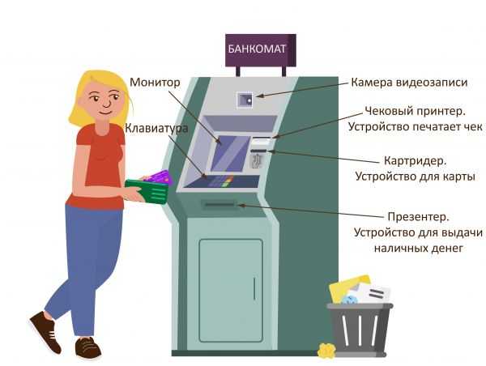

Рассмотрим термины «Банкомат», «Траппинг».
Задание 1. Запиши последовательность действий при использовании банкомата.

Задание 2. Соедините линиями устройства и их функции.

Снятие наличных денег с банковской карты
Безналичная оплата покупок в магазине | Банкомат
Внесение денег на банковский счёт
Денежный перевод | Терминал
Проверка баланса банковского счёта

Задание 3. Соедини линиями действие с банкоматом и этапы использования банкомата.
Снять деньги с карты | Вставить карту → набрать пин-код → выбрать «Внести наличные» → положить купюры → подтвердить
Проверить баланс банковского счёта | Вставить карту → набрать пин-код → выбрать «Платежи» → ввести номер телефона → подтвердить оплату
Положить деньги на карту | Вставить карту → набрать пин-код → выбрать «Снять наличные» → ввести сумму → забрать деньги
Оплатить мобильную связь | Вставить карту → набрать пин-код → выбрать «Показать баланс»

Задание 4. Евгений Петрович решил снять деньги в банкомате. Но вдруг его карта застряла в банкомате. Что нужно сделать Евгению Петровичу? Правильный ответ подчеркни.
- Попробовать вытащить карту силой.
- Позвонить в банк и заблокировать карту.
- Оставить карту в банкомате и уйти.

Задание 5. Расставь цифрами последовательность действий при снятии наличных в банкомате.
□ Забрать чек об операции.
□ Вставить карту в банкомат.
□ Забрать карту из банкомата.
□ Выбрать на экране нужную услугу.
□ Ввести пин-код.
□ Забрать наличные деньги.

Задание 6. Самостоятельно составь порядок действий при внесении наличных денег на банковский счёт в банкомате.

Занятие 12. Потерял карту: мои действия

Рассмотрим термин «Блокировка банковской карты».

Задание 1. Расставь в правильном порядке действия при потере банковской карты.
□ Сообщить в банк о потере и уточнить, не были ли совершены подозрительные операции.
□ Сразу заблокировать карту через мобильное приложение, интернет-банк или звонком в банк.
□ При необходимости подать заявление в полицию, если карта была украдена.
□ Получить новую карту.
□ Заказать перевыпуск карты (в приложении, на сайте или в офисе банка).

Задание 2. Банковскую карту можно заблокировать в банковском приложении или по телефону. Представь, что тебе нужно позвонить в банк и попросить о блокировке карты. Напиши, что нужно сказать сотруднику.

Задание 3. Придумай и напиши памятку «Как не потерять банковскую карту».

Задание 4. Прочитай ситуации и укажи, правильно ли поступил каждый из ребят. Зеленым карандашом подчеркни правильные поступки.
Маша положила карту в кошелёк.
Петя дал карту другу, чтобы тот купил мороженое.
Оля забыла карту в банкомате.
Коля проверил, на месте ли карта после покупок.
Инна положила карту в задний карман брюк.

Занятие 13. Считаем проценты: комиссия и кешбэк
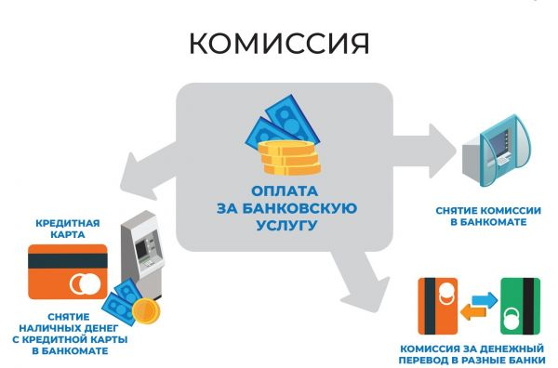
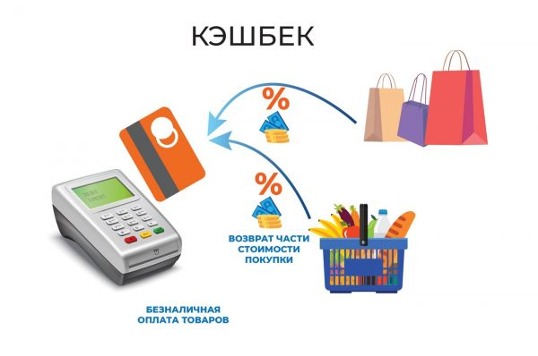

Рассмотрим термины «Комиссия», «Кэшбек».

Задание 1. Прочитай названия банковских операций. Подчеркни операции, за которые банк может взять комиссию.
Банковские операции:
- Снятие наличных с кредитной карты.
- Снятие наличных в банкомате другого банка.
- Проверка баланса банковского счёта.
- Зачисление зарплаты на банковскую карту.
- Перевод на другой банковский счёт.
- Оплата различных услуг через банкомат.

Задание 2. Рассмотри картинку.

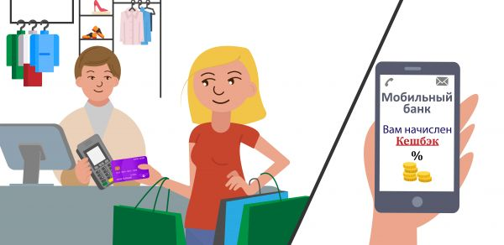
Ответь на вопросы.
- За что могут начислить кешбэк?
  - За оплату наличными.
  - За оплату банковской картой.
  - За покупку большого количества товаров.
- Кешбэк могут начислить… Выберите несколько вариантов ответа при необходимости.
  - Баллами.
  - Деньгами.
  - Продуктами.
  - Скидками.
- Банк N обещает 5% кешбэка за покупки в магазинах одежды. Даша купила новое платье на маркетплейсе. Получит ли она кешбэк?
Да Нет

Задание 3. Даша выбрала категории кешбэка в банковском приложении:
- 5% за покупки в магазинах одежды
- 1% за покупки в супермаркетах
- 3% за покупки товаров для животных
- 0,5 % за покупку бытовой техники
Ответь на вопросы.
- Сколько кешбэка Даша получит за покупку миксера за 5000 рублей?
Ответ: _____________________.
- Сколько кешбэка Даша получит за покупку двух пачек корма для собаки за 1000 рублей каждая?
Ответ: _____________________.
- Сколько кешбэка Даша получит за покупку килограмма яблок на рынке за 200 рублей?
Ответ: _____________________.

Задание 4. У Ани две карты:
Карта А — 1% кешбэк на все покупки.
Карта Б — 5% кешбэк на кафе.
Маша пошла в кафе и заплатила 1000 рублей.
Какой картой ей выгоднее платить и почему?
Ответ:

Задание 5. Миша снял в банкомате 5000 рублей. Позже ему пришла смс от банка, что с его счёта списано 5050 рублей.
Ответь на вопросы.
- Почему с карты Миши сняли больше денег, чем ему выдали наличными?
  - Банкомат ошибся.
  - Банк взял комиссию.
  - Миша неправильно ввёл сумму.
- Сколько процентов от суммы взял банк за свои услуги?
  - 0%
  - 3%
  - 1%
- Почему с Миши могли взять комиссию? Запиши свои предположения.

Занятие 14. Мой телефон: звонки, сообщения, мобильные приложения

Задание 1. Соедини устройства с их функциями. Помни, что некоторые функции могут быть у обоих устройств.

Отправка смс-сообщений
Использование приложений | Телефон
Звонки
Поиск информации в интернете | Компьютер
Прослушивание музыки

Задание 2. Прочитай сообщения. Какие из них могли написать мошенники? Обведи их в круг.
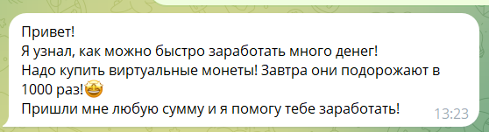

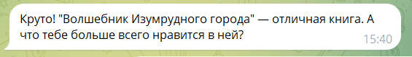

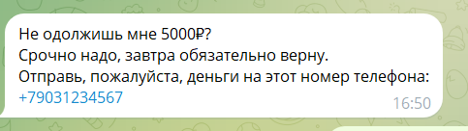

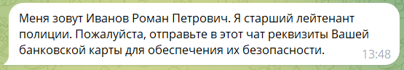

Задание 3. Прочитай диалог двух людей по телефону.
— Добрый день, Николай Николаевич, это служба поддержки портала Госуслуги. Вас беспокоит старший специалист Иван. Подскажите, вы зарегистрированы на Госуслугах?
— Да, я зарегистрирован. А в чём дело?
— У нас выявлен подозрительный вход в Ваш личный кабинет с другого устройства. Чтобы обезопасить аккаунт, нужно срочно подтвердить ваши данные. На Ваш номер уже отправлен код подтверждения, продиктуйте его, пожалуйста.
— А зачем этот код?
— Это стандартная процедура. Если Вы его не назовёте, Ваш аккаунт автоматически будет заблокирован.
— Но я слышал, что такие коды нельзя никому сообщать.
— Это неправда! Я официальный сотрудник техподдержки. Если Вы мне сейчас не продиктуете код, мы вынуждены будем составить акт и передать информацию в налоговую, как будто вы сами входите с чужого устройства.
Ответь на вопросы.
- Звонят ли сотрудники полиции, банка, портала Госуслуги обычным пользователям по вопросам безопасности?
Да Нет
- Как вы думаете, это звонил мошенник?
Да Нет
Почему?___________________________________
- Можно ли сообщать по телефону код подтверждения из смс?
___________________________________________
- Как нужно завершить такой диалог?
____________________________________________

Задание 4. Прочитайте правила, как не попасть на уловки мошенников. Вычеркните ошибочные пункты.
- Никогда не сообщать никому коды из смс-сообщений или уведомлений.
- Сотрудники полиции могут позвонить на телефон и попросить помочь поймать преступника.
- Настоящие сотрудники госуслуг, банка или полиции никогда не спрашивают код.
- Коды подтверждения можно сообщить любому человеку.
- При сомнительном звонке нужно сразу положить трубку и перезвонить на официальный номер.
- Если не уверен в том, кто звонит, нужно как можно дольше с ним говорить, чтобы узнать наверняка.

Задание 5. Составь памятку «Правила использования мобильного телефона».

Занятие 15. Мошенничество в интернете: как не потерять все деньги

Рассмотрим термин «Фишинг».

Задание 1. Ответь на вопросы.
Как ты думаешь, кто создаёт поддельные сайты?
        - Мошенники.
        - Шутники.
        - Студенты-программисты.
Зачем создаются поддельные сайты?
______________________________________________
Можно ли открывать ссылки из электронный писем, отправленных с неизвестного адреса?
Да Нет

Задание 2. Многие из нас общаются в социальных сетях. Что нельзя обсуждать в социальных сетях? Запиши темы и личные данные, которые нельзя обсуждать в социальных сетях.

Задание 3. Соедини вид мошенничества с его описанием.
Фишинг | Мошенничество с использованием поддельных телефонных звонков.
Вишинг | Мошенничество с использованием поддельных сайтов и электронных писем.

Задание 4. Мошенники постоянно придумывают новые способы обмана. Выпишите номера ситуаций, где описаны случаи вишинга и фишинга.

Ситуация 1: Марии позвонили из сервиса доставки цветов. Собеседник сказал, что тайный поклонник отправил ей букет цветов. Для того, чтобы получить букет, нужно назвать код из смс-сообщения.
Ситуация 2: Маргарите Семёновне позвонили из полиции. Там сообщили, что её внук сбил чужую собаку. Нужно срочно перевести деньги для возмещения ущерба пострадавшему.
Ситуация 3: Диме позвонили на домашний телефон и спросили: «Алло, это квартира Зайцевых?»
Ситуация 4: Гоше позвонил сотрудник банка. Он сказал, что из-за новой реформы все деньги нужно заменить на купюры нового образца. Для этого нужно передать все имеющиеся деньги курьеру.
Ответ: _______________________.

Задание 5. Закончите предложения.
Памятка «Как не попасть на уловки мошенников?»
      - Никому не рассказывайте ________________________________________.
      - Покупайте вещи в интернете только в___________________________________________.
      - Не отвечайте на звонки с ____________________________________________.
      - Не переходите по ссылкам ____________________________________________.

ИТОГИ
Задание 1. Прочитай высказывания про права потребителей. Подчеркни верные высказывания зеленым карандашом.
Потребитель имеет право на получение полной информации о товаре.
Потребитель не может вернуть вещь в магазин, даже если она сломана.
Потребитель не получит чек о покупке, если продавец не захочет его выдать.
Потребитель имеет право на безопасность услуги.
Товар в магазине не обязательно должен быть качественным.
Задание 2. Перечисли все преимущества использования банковской карты.

Задание 3. Расставь правильном порядке действия при покупке товара в интернете.
□Получить товар.
□Проверить и оценить надёжность интернет-магазина.
□Добавить товар в корзину.
□Выбрать способ оплаты товара и оплатить его.
□Выбрать товар.
□Выбрать способ доставки товара.
Укажи, какие правила безопасности следует соблюдать при осуществлении покупок в интернете.

Задание 4. Запиши определение понятий «Аренда» и «Прокат».
Аренда – это ___________________________________
Прокат –это____________________________________
Укажи, чем отличается аренда товара от проката товара.

Задание 5. Составь из слов для справок определение понятия «Подписка».
Подписка – это _________________________________
Слова для справок: к, оплата, товар, регулярная, за доступ.
Какие виды подписок ты знаешь, укажи.

Задание 6. Перечисли основные отличия официального трудоустройства от неофициального трудоустройства.

Задание 7. Прочитай описания ситуаций. Запиши, где речь идёт о продаже, а где – о перепродаже.
Ситуация 1: Валерий Сергеевич сделал из дерева игрушки. Он продал их на ярмарке выходного дня.
Ситуация 2: Внучка Валерия Сергеевича решила заняться бизнесом. Она заказала косметические наборы из-за границы и теперь думает продать их на своей странице в интернете.
О перепродаже речь идёт в __________________.
О продаже речи идёт в __________________.
Придумай пример ситуации по продаже товара.

Придумай пример ситуации по перепродаже товара.

Задание 8. Перечисли основные права клиентов банка.

Задание 9. Нарисуй банковскую карту. Подпиши все названия реквизитов банковской карты.

Запиши реквизиты банковской карты, которые не указываются на карте.

Задание 10. Придумай три надёжных пароля. Нигде их больше не используй!

Задание 11. Запиши все функции банкомата.

Задание 12. Ответь на вопросы.
Что нужно сделать при потере банковской карты?
а. Оформить новую карту.
б. Заблокировать карту.
в. Сообщить о потере в ближайший магазин.
Как можно заблокировать банковскую карту? Опиши последовательные действия.

Задание 13. Соедини линями понятие и его определение.
Комиссия | Частичный возврат денежных средств за совершение покупки.
Кешбэк | Оплата за банковскую услугу.

Задание 14. Прочитай расшифровки телефонных разговоров. Определи, какой разговор был с мошенниками. Зачеркни этот диалог.
— Добрый день! Я сотрудник банка. У вас подозрительная операция — кто-то пытается снять деньги. Чтобы защитить счёт, продиктуйте, пожалуйста, код из SMS.  — Подождите, а почему вы звоните с обычного номера? Обычно банк звонит только с официального.  — Это срочно, у вас могут украсть все деньги, давайте быстрее!  — Я не буду диктовать коды по телефону. Если что-то случилось, я сам позвоню в банк по официальному номеру. До свидания. | — Добрый день! Вас беспокоит Анна из банка «Надёжный». Хотела бы рассказать вам о новом вкладе с повышенной ставкой. Вам удобно сейчас поговорить?  — Да, слушаю.  — Сейчас у нас действует акция — вклад «Надёжный процент» со ставкой 10% годовых на срок от 6 месяцев. Минимальная сумма — 50 000 рублей. Деньги застрахованы в системе страхования вкладов.  — Понятно. А как можно открыть вклад?  — Очень просто — через мобильное приложение или в любом отделении банка.

Задание 15. Прочитай ситуации. Определи, кто из героев поступил правильно, а кто – нет. Если персонаж поступил неправильно, то запиши, как надо было поступить по-другому.
Ситуация 1: Антон получил SMS: «Ваш счёт будет заблокирован. Срочно перейдите по ссылке и введите данные карты». Антон перешёл по ссылке и ввёл все данные.
Правильно ли поступил Антон?
Да Нет
Как надо было поступить?

Ситуация 2: Мария увидела объявление о продаже телефона в интернете. Продавец попросил перевести всю сумму на карту, а товар обещал прислать через неделю. Мария предложила оплатить покупку при получении на пункте выдачи.
Правильно ли поступила Мария?
Да Нет
Как надо было поступить?

Ситуация 3: Ивану позвонили из банка и попросили продиктовать код из смс-сообщения для защиты счёта. Иван продиктовал код.
Правильно ли поступил Иван?
Да Нет
Как надо было поступить?

